班级动态(11.8)
一、晨间来园基本情况
1.来园人数： 应到24人，实到23人，李宇阳小朋友请假。
2.来园情况：今天天气晴朗，我们将在今天进行远足活动，孩子们都能在规定的时间内入园。
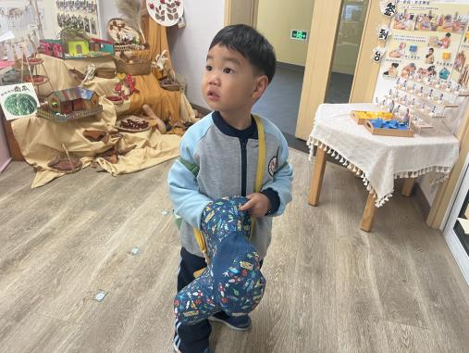 | 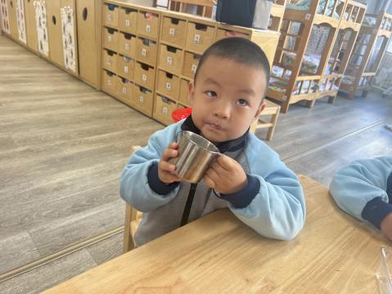 | 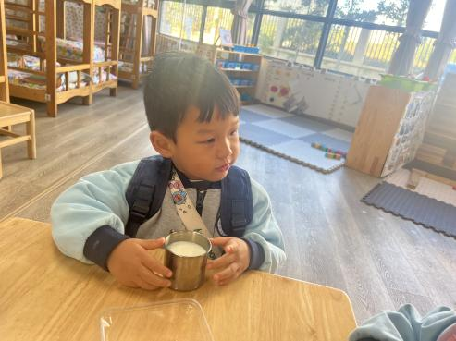
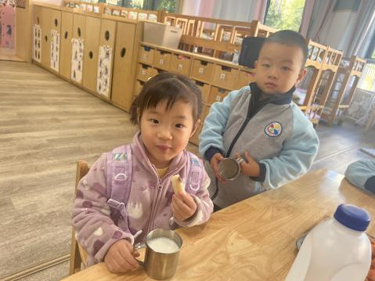 | 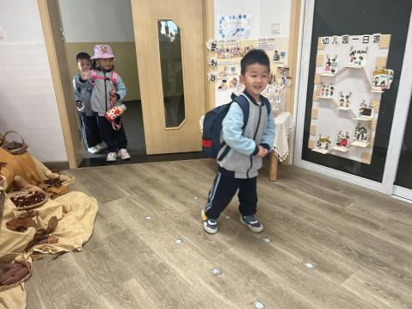 | 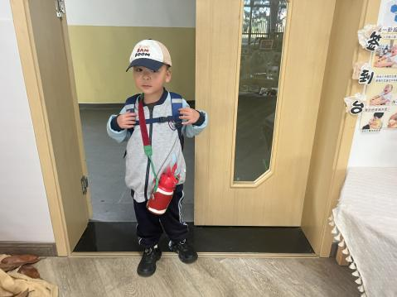
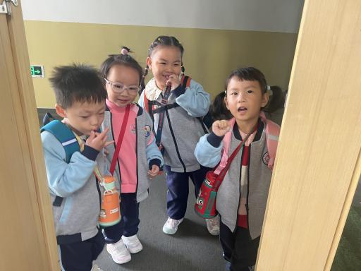 | 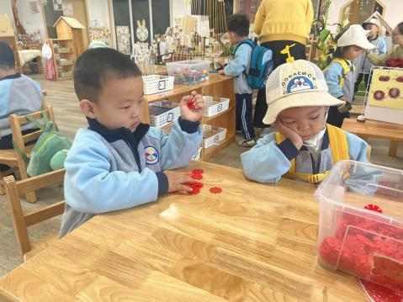 | 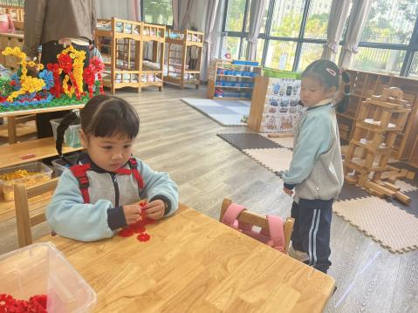
我们去远足
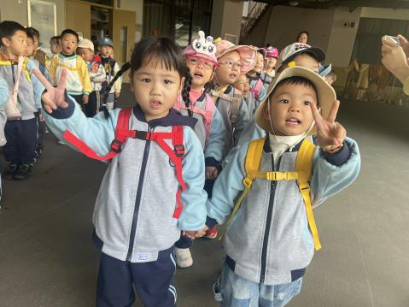 | 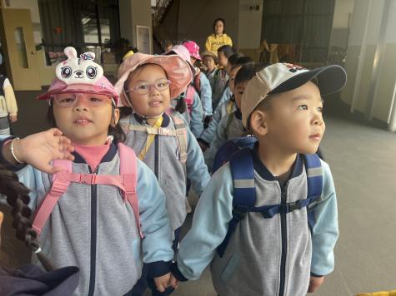 | 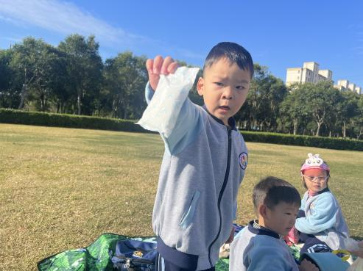
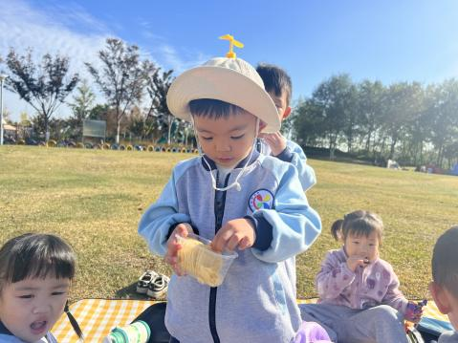 | 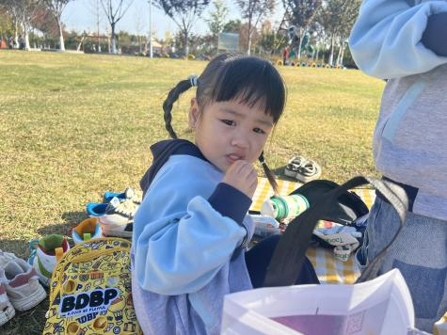 | 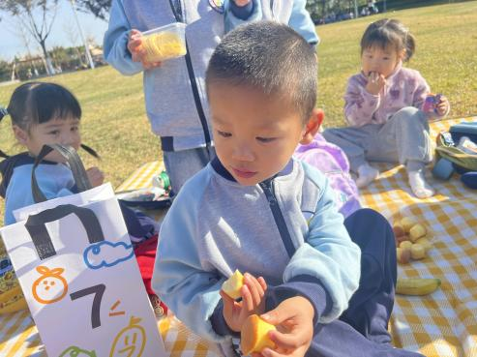
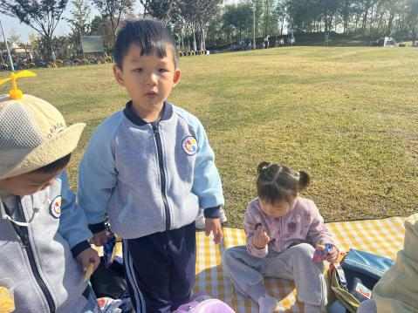 | 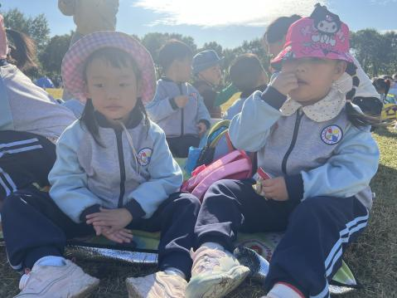 | 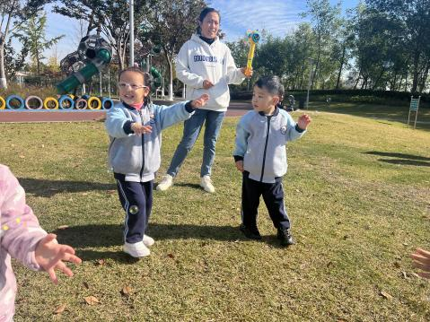
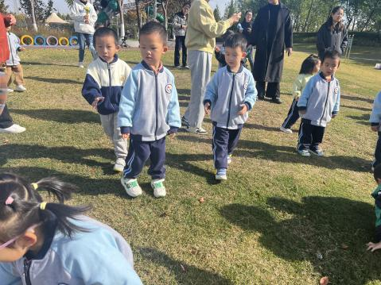 | 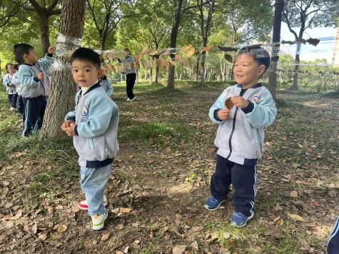 | 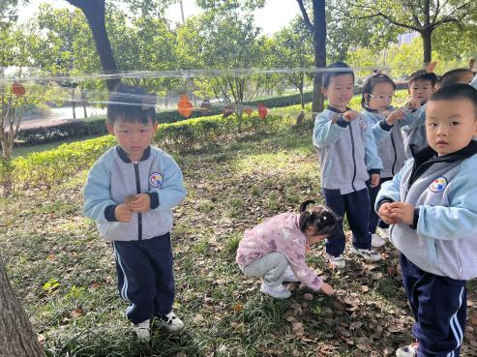
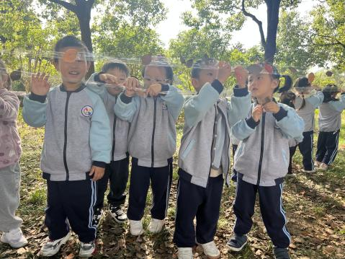 | 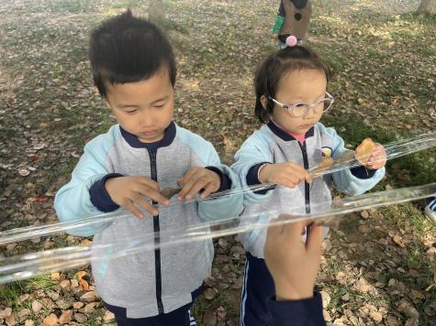 | 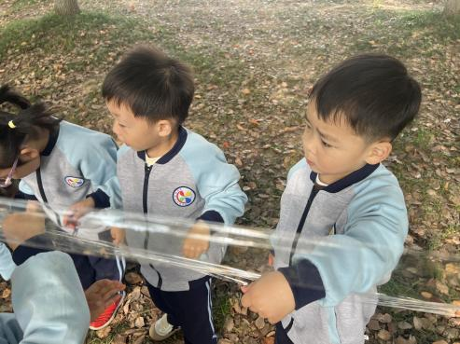
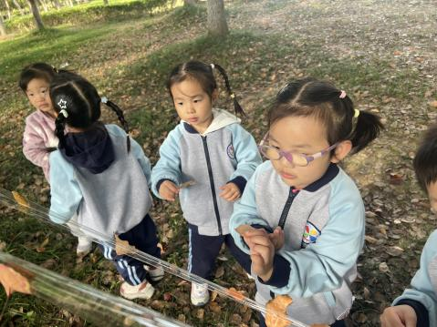 | 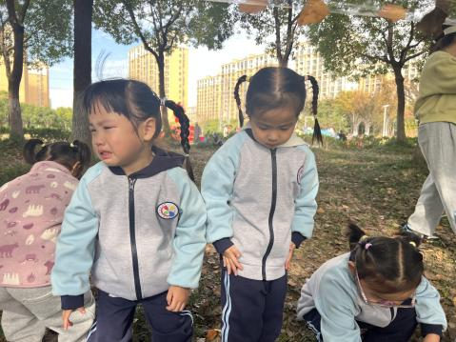 | 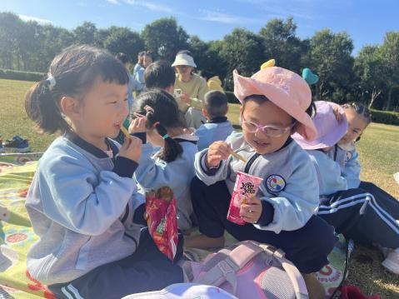
温馨提醒：

1.温馨提示：今天没有延时班，统一3：30放学，被子请大家回去洗洗晒晒哈，家长们提前10分钟到门口排队拿完被子后再接孩子，请大家转告接送家长哈！
2.这次远足活动是孩子人生中的第一次长途跋涉。一次远足，即是一次成长，不仅增强体质，锻炼毅力，还能让他们在与同伴的相互支持、谦让分享中培养社会性，体验亲近自然的乐趣，萌发对大自然爱的情感。 🍀一路上有来来往往的车辆、过马路，这些对于我们第一次远足的孩子们来说都是挑战，但是孩子们都能有序紧跟队伍，集体意识帮助他们克服了重重“阻碍”，真的很棒哟[表情][表情][表情]
中途，我们小朋友们稍作休息，开始野餐活动，互相分享美食、喝水，一起欢声👭笑语。 路上遇到一些长辈和弟弟妹妹们也都能主动有礼貌的打招呼，都夸我们孩子有礼貌呢😀
大家今天回去每位大朋友都要给我们小朋友一个大大的拥抱[表情][表情]，他们今天的表现真的棒，俨然一个小大人的样子呢
美好的时光总是短暂的，载着满心的欢喜，一起看看我们远足的痕迹吧～（见群相册）

